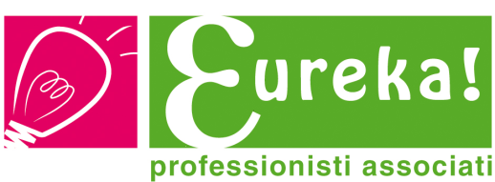
Centro accreditato dalla Regione Marche per Diagnosi e Certificazioni DSA
Decreto n. 36/ACR del 22.01.2015
Dott.ssa Moira Paciotti – Psicologa Dott.ssa Lucia Pavone – Psicologa, Psicoterapeuta
________________________________________________________________________________

“Spazio d’ascolto” è uno sportello di consulenza psicologica rivolto alle famiglie, agli insegnanti e agli alunni. Non ha fini terapeutici, né diagnostici ma rappresenta uno spazio in cui confrontarsi sulle situazioni che possono presentarsi all’interno dell’ambiente scolastico o extra-scolastico.
Nella loro crescita bambini e ragazzi possono incontrare difficoltà di vario genere: nelle acquisizioni di nuove autonomie, negli apprendimenti, nelle relazioni, nelle scelte da compiere. I genitori, così come gli insegnanti, sono chiamati a riconoscerle e ad affrontarle, trovandosi continuamente di fronte a situazioni non sempre semplici da gestire, nonostante il loro impegno e la loro preparazione.
Parlare della propria esperienza e renderla oggetto di riflessione può aiutare genitori insegnanti ed alunni ad avere una visione più ampia della problematica presentata, e ad acquisire maggiori strumenti per affrontare precocemente e in maniera più funzionale situazioni di difficoltà.
Le psicologhe saranno presenti nelle diverse sedi dell’Istituto Comprensivo come da calendario e riceveranno dalle ore 9.30 alle ore 10.30.
Si prega di prenotare l’incontro presso la segreteria di P.le Bellini tel 071/7231305 al fine di evitare spiacevoli attese.

FEBBRAIO: mercoledì 3 P.le Bellini MARZO: mercoledì 2 San Sabino
mercoledì 10 Offagna mercoledì 9 Corridoni
mercoledì 17 Borgo San Giacomo mercoledì 16 infanzia Fornace Fagioli
mercoledì 24 primaria Campocavallo mercoledì 23 infanzia Campocavallo
APRILE: mercoledì 6 P.le Bellini MAGGIO: mercoledì 4 San Sabino
mercoledì 13 Offagna mercoledì 11 Corridoni
mercoledì 20 Borgo San Giacomo mercoledì 18 infanzia Fornace Fagioli
mercoledì 27 primaria Campocavallo mercoledì 25 infanzia Campocavallo

Dott.ssa Moira Paciotti, Psicologa
Dott.ssa Lucia Pavone, Psicologa-Psicoterapeuta

